

**Об утверждении регламента государственной услуги "Выдача удостоверений на право управления самоходными маломерными судами"**

***Утративший силу***

Постановление акимата Жамбылской области от 30 июля 2015 года № 180. Зарегистрировано Департаментом юстиции Жамбылской области 28 августа 2015 года № 2739. Утратило силу постановлением акимата Жамбылской области от 18 апреля 2016 года № 135

      Сноска. Утратило силу постановлением акимата Жамбылской области от 18.04.2016 № 135 (вводится в действие по истечении 10 календарных дней после дня его первого официального опубликования).  
      Примечание РЦПИ.   
      В тексте документа сохранена пунктуация и орфография оригинала.  
      В соответствии с Законом Республики Казахстан от 23 января 2001 года "О местном государственном управлении и самоуправлении в Республике Казахстан", Законом Республики Казахстан от 15 апреля 2013 года "О государственных услугах" акимат Жамбылской области **ПОСТАНОВЛЯЕТ:**  
       1. Утвердить прилагаемый регламент государственной услуги "Выдача удостоверений на право управления самоходными маломерными судами".  
      2. Коммунальному государственному учреждению "Управление строительства, пассажирского транспорта и автомобильных дорог акимата Жамбылской области" в установленном законодательством порядке обеспечить:  
      1) государственную регистрацию настоящего постановления в органах юстиции;  
      2) в течение десяти календарных дней после государственной регистрации настоящего постановления его направление на официальное опубликование в периодических печатных изданиях и в информационно-правовой системе "Әділет";  
      3) размещение настоящего постановления на интернет-ресурсе акимата Жамбылской области.  
      3. Контроль за исполнением настоящего постановления возложить на первого заместителя акима области Б. Орынбекова.  
      4. Настоящее постановление вступает в силу со дня государственной регистрации в органах юстиции и вводится в действие по истечении десяти календарных дней после дня его первого официального опубликования.

|  |  |
| --- | --- |
| *Аким области* | *К. Кокрекбаев* |

|  |  |
| --- | --- |
|  | Утвержден постановлением акимата Жамбылской области от "30" июля 2015 года № 180 |

**Регламент государственной услуги "Выдача удостоверений на право управления самоходными маломерными судами"**

**1. Общие положения**

      1. Государственная услуга "Выдача удостоверений на право управления самоходными маломерными судами" (далее - государственная услуга) на основании "Стандарта государственной услуги "Выдача удостоверений на право управления самоходными маломерными судами", утвержденного приказом Министра по инвестициям и развитию Республики Казахстан от 30 апреля 2015 года № 556 "Об утверждении стандартов государственных услуг в сфере внутренего водного транспорта" (зарегистрировано в Реестре государственной регистрации нормативных правовых актов № 11369) (далее - Стандарт) оказывается Управлением строительства, пассажирского транспорта и автомобильных дорог акимата Жамбылской области (далее – услугодатель).  
      2. Прием заявлений и выдача результатов оказания государственных услуг осуществляются через:  
      1) Республиканское государственное предприятие на праве хозяйственного ведения "Центр обслуживания населения" Комитета связи, информатизации и информации Министерства по инвестициям и развитию Республики Казахстан (далее – Центр обслуживания населения)  
      2) веб-портал "электронного правительства": www.egov.kz, www.elicense.kz (далее – портал).  
      Форма оказания государственной услуги: электронная (частично автоматизированная) и (или) бумажная.   
      3. Результат оказания государственной услуги - удостоверение на право управления самоходным маломерным судном, дубликат удостоверения на право управления самоходным маломерным судном в бумажном виде.  
      В случае обращения через портал услугополучателю в "личный кабинет" направляется уведомление с указанием места и даты получения результата государственной услуги.

**2. Описание порядка действий структурных подразделений (работников) услугодателя в процессе оказания государственной услуги**

      4. Основанием для начала процедуры (действия) по оказанию государственной услуги является: получение услугодателем необходимых документов согласно пункту 9 Стандарта.   
      5. Содержание каждой процедуры (действия), входящей в состав процесса оказания государственной услуги, длительность его выполнения:  
      1) сотрудник канцелярии услугодателя в течение одного часа с момента поступления документов из центра обслуживания населения или с портала, проводит регистрацию заявления и документов услугополучателя, необходимых для оказания государственной услуги, в журнале регистрации входящей корреспонденции и передает их на рассмотрение руководителю услугодателя, а в случае его отсутствия его заместителю;  
      2) руководитель услугодателя, а в случае его отсутствия его заместитель в течение трех часов рассматривает заявление и документы услугополучателя, необходимые для оказания государственной услуги, и передает их руководителю отдела пассажирского транспорта услугодателя;  
      3) руководитель отдела пассажиркого транспорта услугодателя в течение двух часов рассматривает заявление и документы услугополучателя, необходимые для оказания государственной услуги, и передает специалисту отдела отдела пассажирского транспорта услугодателя;  
      4) специалист отдела пассажирского транспорта услугодателя рассматривает заявление и документы услугополучателя, необходимые для оказания государственной услуги, проверяет их на соответствие установленным требованиям, оформляет удостоверение в течение восьми рабочих дней или дубликат удостоверения на право управления самоходным маломерным судном в течение одного рабочего дня и направляет их на подписание руководителю услугодателя, а в случае его отсутствия его заместителю.  
      В случае истечения срока действия ранее выданного удостоверения, специалист отдела пассажирского транспорта услугодателя рассматривает заявление и документы, необходимые для оказания государственной услуги, в течение одного рабочего дня со дня поступления документов к услугодателю, оформляет удостоверение и направляет их на подписание руководителю услугодателя, а в случае его отсутствия его заместителю;  
      5) руководитель услугодателя, а в случае его отсутствия его заместитель в течение трех часов подписывает удостоверение или дубликат удостоверения на право управления самоходным маломерным судном и направляет их в канцелярию услугодателя;  
      6) сотрудник канцелярии услугодателя в течение четырех часов направляет результат оказания государственной услуги в центр обслуживания населения через курьера либо на портал в "личный кабинет" услугополучателя.  
      6. Результат процедуры (действия) по оказанию государственной услуги, который служит основанием для начала выполнения следующей процедуры (действия):  
      1) регистрация заявления и документов услугополучателя, необходимых для оказания государственной услуги, в канцелярии услугодателя и передача их руководителю услугодателя, а в случае его отсутствия его заместителю;  
      2) резолюция руководителя услугодателя, а в случае его отсутствия его заместителя отделу пассажирского транспорта услугодателя для рассмотрения;  
      3) резолюция руководителя отдела пассажирского транспорта специалисту отдела пассажирского транспорта для рассмотрения;  
      4) оформление удостоверения либо дубликата удостоверения на право управления самоходным маломерным судном в бумажном виде и передача их для подписания руководителю услугодателя, а в случае его отсутствия его заместителю;  
      5) передача удостоверения либо дубликата удостоверения на право управления самоходным маломерным судном в бумажном виде в канцелярию услугодателя;  
      6) передача подписанного удостоверения либо дубликата удостоверения на право управления самоходным маломерным судном в бумажном виде в центр обслуживания населения через курьера либо на портал.

**3. Описание порядка взаимодействия структурных подразделений (работников) услугодателя в процессе оказания государственной услуги**

      7. Перечень структурных подразделений, (работники) услугодателя, которые участвуют в процессе оказания государственной услуги:  
      1) сотрудник канцелярии услугодателя;  
      2) руководитель услугодателя либо его заместитель;  
      3) руководитель отдела пассажирского транспорта;  
      4) специалист отдела пассажирского транспорта услугодателя.  
      8. Описание последовательности процедур (действий) между структурными подразделениями (работниками):  
      1) сотрудник канцелярии услугодателя в течение одного часа с момента поступления документов из центра обслуживания населения или из портала, проводит регистрацию заявления и документов услугополучателя необходимых для оказания государственной услуги, в журнале регистрации входящей корреспонденции и передает их на рассмотрение руководителю услугодателя, а в случае его отсутствия его заместителю;  
      2) руководитель услугодателя, а в случае его отсутствия его заместитель в течение трех часов рассматривает заявление и документы услугополучателя необходимых для оказания государственной услуги, и передает его руководителю отдела пассажирского транспорта услугодателя;  
      3) руководитель отдела пассажирского транспорта услугодателя в течение двух часов рассматривает заявление и документы услугополучателя, необходимые для оказания государственной услуги на соответствие установленным требованиям, и передает их специалисту отдела пассажирского транспорта услугодателя;  
      4) специалист отдела пассажирского транспорта услугодателя рассматривает заявление и документы услугополучателя, необходимые для оказания государственной услуги, проверяет их на соответствие установленным требованиям и оформляет удостоверение в течение восьми рабочих дней или дубликата удостоверения на право управления самоходными маломерными судами в течении одного рабочего дня и направляет их на подписание руководителю услугодателя, а в случае его отсутствия его заместителю.  
      При подаче заявления и документов услугополучателя необходимых для оказания государственной услуги для получения удостоверения на право управления самоходным маломерным судном, в случае истечения срока действия ранее выданного удостоверения, рассматривает заявление в течение одного рабочего дня со дня поступления документов к услугодателю, оформляет удостоверение и направляет их на подписание руководителю услугодателя, а в случае его отсутствия его заместителю;  
      5) руководитель услугодателя, а в случае его отсутствия его заместитель в течение трех рабочих часов подписывает удостоверения или дубликат удостоверения на право управления самоходными маломерными судами и направляет их в канцелярию услугодателя;  
      6) сотрудник канцелярии услугодателя в течение четырех часов передает результат оказания государственной услуги в центр обслуживания населения через курьера либо на портал в "личный кабинет" услугополучателя.  
      9. Описание последовательности процедур (действий) между структурными подразделениями (работниками) услугодателя приведено в справочнике бизнес-процессов оказания государственной услуги согласно приложению 2 и 3 к настоящему регламенту.

**4. Описание порядка взаимодействия с центром обслуживания населения и (или) иными услугодателями, а также порядка использования информационных систем в процессе оказания государственной услуги**

      10. Описание последовательности и длительность процедур (действий) центра обслуживания населения при оказании государственной услуги:  
      1) услугополучатель подает заявление и документы, необходимые для оказания государственной услуги в центр обслуживания населения либо на портал;  
      2) работник центра обслуживания населения в течение 20 минут производит регистрацию заявления и документы, необходимые для оказания государственной услуги, в случае необходимости определяет время сдачи экзамена по аттестации судоводителей на право управления самоходным маломерным судном, после чего вручает услугополучателю в бумажном виде, а при подаче запроса на портал направляет их услугополучателю в "личный кабинет" уведомление о месте и времени прохождения экзамена;  
      3) прием экзамена осуществляется в течение одного часа с момента приема заявления в центр обслуживания населения либо на портале в специально оборудованном классе центра обслуживания населения, путем компьютерного тестирования;  
      4) после сдачи экзамена, работник центра обслуживания населения в течение одного часа вручает услугополучателю уведомление в бумажном виде о дате получения результата оказания государственной услуги, а также направляет результаты экзамена и полный пакет документов (кроме двух фотографий) к услугодателю в форме электронных копий документов посредством информационной системы, удостоверенных электронной цифровой подписью работника центра обслуживания населения;  
      5) работник накопительного отдела центра обслуживания населения в течение одного часа передает две фотографии размером 2,5x3,5 сантиметров к услугодателю через курьера.  
      Сведения документов, удостоверяющих личность услугополучателя, работник центра обслуживания населения и услугополучатель получает из соответствующих государственных информационных систем через шлюз "электронного правительства".  
      При оказании государственной услуги услугополучатель представляет письменное согласие на использование сведений, составляющих охраняемую законом тайну, содержащихся в информационных системах, если иные не предусмотрены законами Республики Казахстан.  
      При обращении услугополучателя в центр обслуживания населения документы представляются в подлинниках с копиями. Подлинники документов после сверки с копиями возвращаются услугополучателю. В случае непредставления подлинников документов, предоставляются нотариально засвидетельствованные копии.  
       При успешной сдаче экзамена, результаты экзамена и документы, указанные в подпункте 1) пункта 9 или подпункте 4) пункта 9 Стандарта государственной услуги в течение одного рабочего дня направляются услугодателю для оформления удостоверения на право управления маломерным судном.  
      В центре обслуживания населения выдача готовых документов осуществляется на основании расписки о приеме соответствующих документов, при предъявлении удостоверения личности (либо его представителя по нотариально заверенной доверенности).  
      В случае обращения через портал услугополучателю в "личный кабинет" направляется статус о принятии запроса на государственную услугу, а также уведомление с указанием даты, времени и месте получения результата государственной услуги.  
      11. В случае представления услугополучателем неполного пакета документов согласно перечню, предусмотренному пунктом 9 Стандарта государственной услуги, работник центра обслуживания населения отказывает в приеме заявления и выдает расписку об отказе по форме согласно приложению 3 к Стандарту государственной услуги.  
      Работником центра обслуживания населения услугодателю отказывается в допуске к сдаче экзаменов в следующих случаях:  
      1) отсутствия временного интервала - семи рабочих дней со дня последней сдачи экзаменов с отрицательным результатом;  
      2) истечения двенадцати месяцев после окончания судоводительских курсов и не прохождения курса по подготовке судоводителей маломерных судов повторно;  
      3) сдачи экзаменов с отрицательным результатом более трех раз в течение двенадцати месяцев и не прохождения курса по подготовке судоводителей маломерных судов повторно;  
      4) представления свидетельства (справки) об окончании курса по подготовке судоводителей маломерных судов, не состоящего на учете в местном исполнительном органе;  
      5) подачи документов лицом, не достигшим восемнадцати лет;  
      6) не истечения срока лишения права управления маломерным судном на основании решения суда.  
      12. Диаграмма функционального взаимодействия при оказании электронной государственной услуги через центра обслуживания населения приведена в приложении 1 к настоящему регламенту государственной услуги "Выдача удостоверений и на право управления самоходными маломерными судами".  
      13. Максимально допустимое время ожидания для сдачи пакета документов в центр обслуживания населения – 15 (пятнадцать) минут. Максимально допустимое время обслуживания услугополучателя в центр обслуживания населения – 20 (двадцать) минут.  
      14. В центре обслуживания населения прием документов осуществляется в операционном зале в порядке "электронной" очереди, без ускоренного обслуживания, возможно бронирование электронной очереди посредством веб-портала "электронного правительства".  
      15. Выдача результата оказания государственной услуги услугополучателю осуществляется работником центра обслуживания населения посредством "безбарьерного" обслуживания на основании расписки, в указанный в ней срок, при личном посещении под роспись и по предъявлению документа, удостоверяющего личность и доверенности (для представителя услугополучателя).  
      16. Описание порядка обращения в центр обслуживания населения и длительность обработки запроса услугополучателя:   
      1) для оказания государственной услуги услугополучатель обращается в центр обслуживания населения;   
      2) длительность обработки запроса услугополучателя в центр обслуживания населения – не более 20 (двадцать) минут;  
       При приеме документов через центр обслуживания населения услугополучателю выдается расписка о приеме соответствующих документов.  
      3) сроки отправки запроса услугополучателя из центра обслуживания населения к услугодателю – сразу после принятия документов;   
      Основанием для отказа в оказании государственной услуги является: причины согласно пункту 10 Стандарта, работник центра обслуживания населения отказывает в приеме заявления и выдает расписку об отказе в приеме документов по форме согласно приложению 3 к Стандарту .  
      Описание действия работников центра обслуживания населения обслуживания населения при регистрации и обработке запроса услугополучателя в интегрированной информационной системе центра обслуживания населения в соответствии диаграммы №1 функционального взаимодействия информационных систем, задействованных в оказании государственной услуги, в графической форме, в соответствии с приложением 1 к настоящему регламенту:  
      1) процесс 1 – ввод работником центра обслуживания населения в автоматизированном рабочем месте информационной системы центра обслуживания населения логина и пароля (процесс авторизации) для оказания услуги;  
      2) процесс 2 – выбор работником центра обслуживания населения обслуживания населения государственной услуги, указанной в настоящем регламенте, вывод на экран формы запроса для оказания государственной услуги и ввод работником центра обслуживания населения данных услугополучателя, а также данных по доверенности представителя услугополучателя (при нотариально удостоверенной доверенности, при ином удостоверении доверенности - данные доверенности не заполняются);  
      3) процесс 3 – направление запроса через шлюз "электронного правительства" в государственной базе данных "Физические лица" о данных услугополучателя, а также в единой нотариальной информационной системе – о данных доверенности представителя услугополучателя;  
      4) условие 1 – проверка наличия данных услугополучателя в государственной базе данных "Физические лица", данных доверенности в единой нотариальной информационной системе;  
      5) процесс 4 – формирование сообщения о невозможности получения данных, в связи с отсутствием данных услугополучателя в государственной базе данных "Физические лица", данных доверенности в единой нотариальной информационной системе;  
      6) процесс 5 – заполнение работником центра обслуживания населения формы запроса в части отметки о наличии документов в бумажной форме и сканирование документов, предоставленных услугополучателем, прикрепление их к форме запроса и удостоверение посредством электронной цифровой подписи заполненной формы (введенных данных) запроса на оказание государственной услуги;  
      7) процесс 6 – направление электронного документа (запроса услугополучателя), удостоверенного (подписанного) электронной цифровой подписью работника центра обслуживания населения через шлюз "электронного правительства" в автоматизированное рабочее место регионального шлюза "электронного правительства";  
      8) процесс 7 – регистрация электронного документа в автоматизированном рабочем месте регионального шлюза "электронного правительства";  
      9) условие 2 – проверка (обработка) услугодателя на соответствие приложенных услугополучателем документов, указанных в пункте 9 Стандарта и основания для оказания государственной услуги;  
      10) процесс 8 – формирование сообщения об отказе в запрашиваемой государственной услуге, в связи с имеющимися нарушениями в документах услугополучателя;  
      11) процесс 9 – получение услугополучателем через работника центра обслуживания населения результата государственной услуги (справки).  
      17. Описание процесса получения результата оказания государственной услуги через центр обслуживания населения, его длительность:  
      выдача готовых документов осуществляется работником центра обслуживания населения на основании расписки, указанной в ней срок, при предъявлении документа, удостоверяющего личность – не более 20 (двадцать) минут.   
      18. Описание порядка обращения при оказании государственной услуги через портал и последовательности процедур (действий) услугодателя и услугополучателя указано в диаграмме № 2 функционального взаимодействия информационных систем, задействованных в оказании государственной услуги, в графической форме:  
      1) услугополучатель осуществляет регистрацию на портале с помощью индивидуального идентификационного номера, а также пароля;  
      2) процесс 1 - ввод услугополучателем индивидуального идентификационного номера и пароля (процесс авторизации) на портале для получения услуги;  
      3) условие 1 - проверка на портале подлинности данных о зарегистрированном услугополучателе через индивидуальный идентификационный номер и пароль;  
      4) процесс 2 - формирование порталом сообщения об отказе в авторизации в связи с имеющимися нарушениями в данных услугополучателя;  
      5) процесс 3 - выбор услугополучателем услуги, указанной в настоящем регламенте, вывод на экран формы запроса для оказания услуги и заполнение услугополучателем формы (ввод данных) с учетом ее структуры и форматных требований, прикрепление к форме запроса необходимых копий документов в электронном виде, указанных в Стандарте, а также выбор услугополучателем регистрационного свидетельства электронной цифровой подписи для удостоверения (подписания) запроса;   
      6) условие 2 - проверка на портале срока действия регистрационного свидетельства электронной цифровой подписи и отсутствия в списке отозванных (аннулированных) регистрационных свидетельств, а также соответствия идентификационных данных (между индивидуальным идентификационным номером, указанным в запросе и индивидуальным идентификационным номером, указанным в регистрационном свидетельстве электронной цифровой подписи);  
      7) процесс 4 - формирование сообщения об отказе в запрашиваемой услуге в связи с не подтверждением подлинности электронной цифровой подписи услугополучателя;  
      8) процесс 5 - направление электронного документа (запроса услугополучателя) удостоверенного (подписанного) электронной цифровой подписью услугополучателя через шлюз электронного правительства в автоматизированное рабочее место регионального шлюза электронного правительства для обработки запроса услугодателем;  
      9) процесс 6 - регистрация электронного документа в автоматизированном рабочем месте регионального шлюза электронного правительства  
      10) условие 3 - проверка услугодателем соответствия приложенных услугополучателем документов, указанных в Стандарте и основаниям для оказания услуги;  
      11) процесс 7 - формирование сообщения об отказе в запрашиваемой услуге в связи с имеющимися нарушениями в документах услугополучателя;  
      12) процесс 8 - получение услугополучателем результата услуги (уведомление в форме электронного документа), сформированного порталом. Результат оказания государственной услуги направляется услугополучателю в "личный кабинет" в форме электронного документа, удостоверенного электронной цифровой подписью уполномоченного лица услугодателя.

**5. Заключительное положение**

      19. Подробное описание последовательности процедур (действий), взаимодействий структурных подразделений (работников) услугодателя в процессе оказания государственной услуги и порядка использования информационных систем в процессе оказания государственной услуги отражается в справочнике бизнес-процессов оказания государственной услуги согласно приложению 2 и 3 к настоящему регламенту.   
      Справочник бизнес-процессов оказания государственной услуги размещается на веб-портале "электронного правительства" www.egov.kz, интернет–ресурсах - услугодателя.

|  |  |
| --- | --- |
|  | Приложение 1 к регламенту государственной услуги "Выдача удостоверений на право управления самоходными маломерными судами" |

**Диаграмма № 1 функционального взаимодействия информационных систем, задействованных в оказании государственной услуги через центр обслуживания населения**

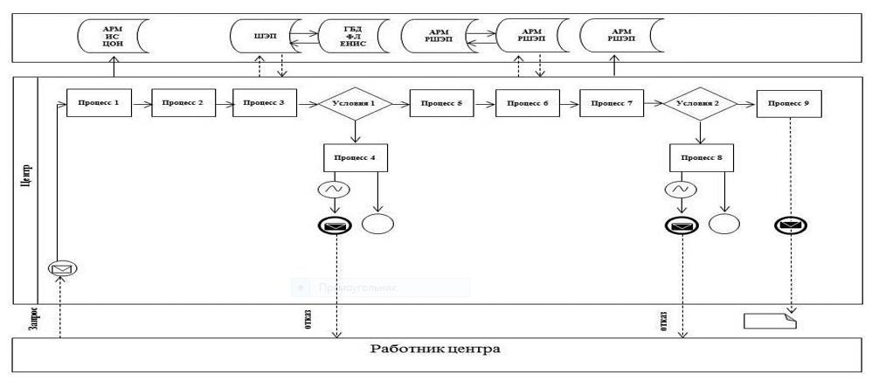

**Диаграмма № 2 функционального взаимодействия информационных систем, задействованных в оказании государственной услуги через портал**

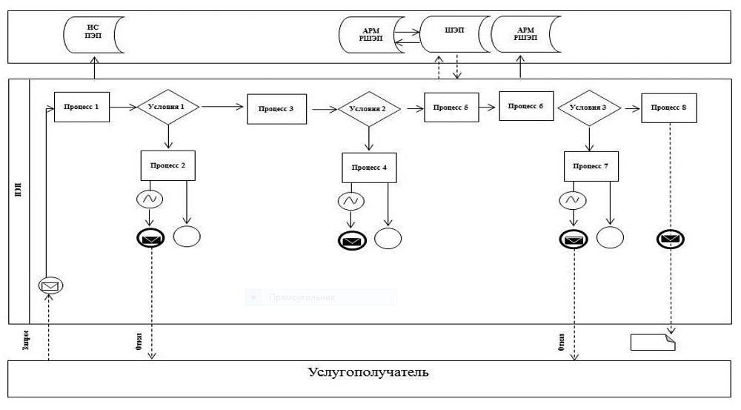

**Условные обозначения:**

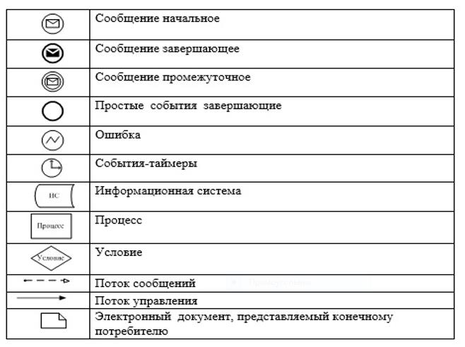

|  |  |
| --- | --- |
|  | Приложение 2 к регламенту государственной услуги "Выдача удостоверений на право управления самоходными маломерными судами" |

**Справочник бизнес-процессов оказания государственной услуги "Выдача удостоверений на право управления самоходными маломерными судами"**

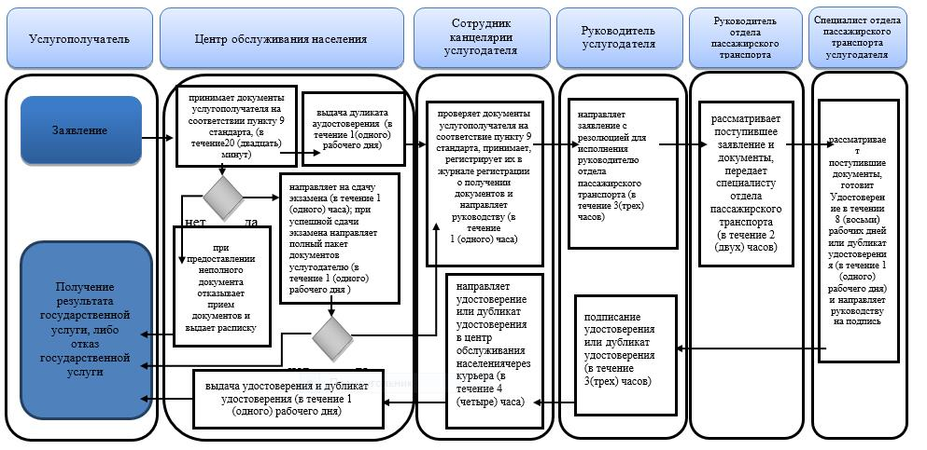

|  |  |
| --- | --- |
|  | Приложение 3 к регламенту государственной услуги "Выдача удостоверений на право управления самоходными маломерными судами" |

**Справочник бизнес-процессов оказания государственной услуги**

**"Выдача удостоверений на право управления самоходными маломерными судами"**

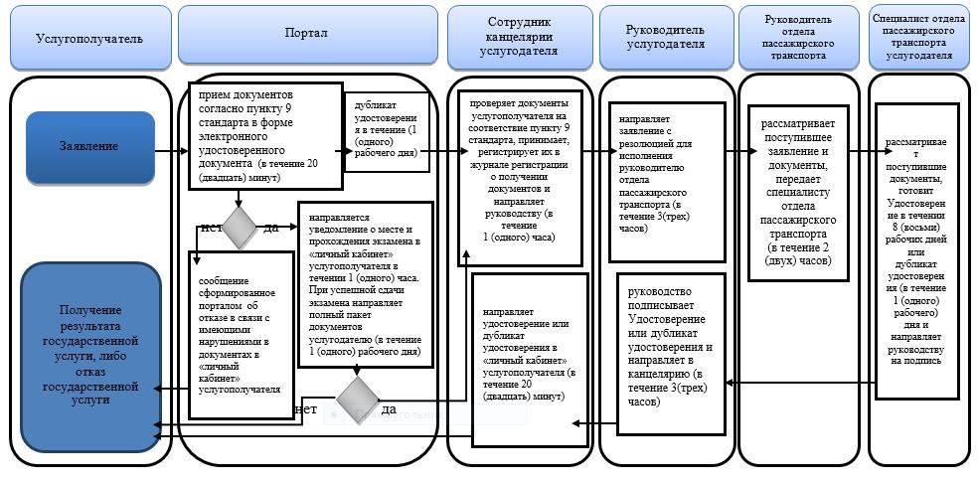

**Условные обозначения:**

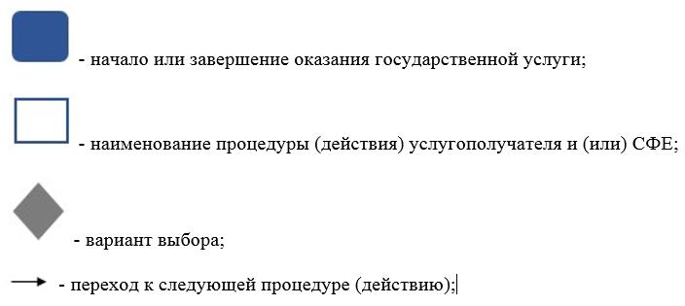

© 2012. РГП на ПХВ «Институт законодательства и правовой информации Республики Казахстан» Министерства юстиции Республики Казахстан